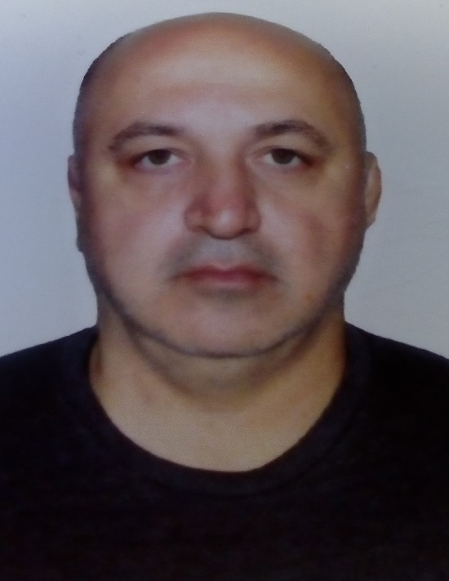

**Чифчиури Георгий Джемалович**

Занимаемая должность: **Тренер-преподаватель**

Уровень образования: **высшее образование**

Образовательное учреждение: **Академия физической культуры и спорта Грузии**

Квалификация: **нет**

Дата получения квалификации: **заключение на соответствие занимаемой должности №3 от 31.08.2023г.**

Наименование направления подготовки и (или) специальности: **педагог по физической подготовке**

Данные о повышении квалификации или (и) профессиональной переподготовке: **Первая медицинская помощь на занятиях физической культуры и спортом 2022г., Антидопинговое обучение и сертификация 2023,2024г.г.,**

Общий стаж работы: **20 лет**

Стаж работы по специальности: **педагогической работы – 4,5 года**

Ученое звание: **отсутствует**

Преподаваемые педагогическим работником дисциплины: **Вольная борьба (в спортивно-оздоровительных группах, группах начальной подготовки и учебно-тренировочных группах)**

Спортивное звание: **Мастер спорта России по вольной борьбе**

Контактный телефон: **8 (48134) 2 01 04**

Адрес электронной почты: dyssh46@mail.ru